Východočeské muzeum v Pardubicích

Výukové programy v 2. pololetí školního roku 2018/2019

Na Zámku Pardubice zahájil v lednu 2019 Pardubický kraj dvouletou rozsáhlou rekonstrukci, to ale neznamená, že pro vás nemáme připraveny výukové programy. Některé budou dál probíhat v muzeu a jiné dovezeme přímo k vám do školy. Děti se mohou těšit na programy plné zážitků, her, poznání a skutečných muzejních artefaktů.
Přejeme si, aby programy doplňovaly výuku. A tak se začtěte, co je nového.

Program ve výstavě Pardubické proměny

PROMĚNY PARDUBIC
ve výstavě Pardubické proměny (prodlouženo do 1. 3. 2019, dále pak ve školách)

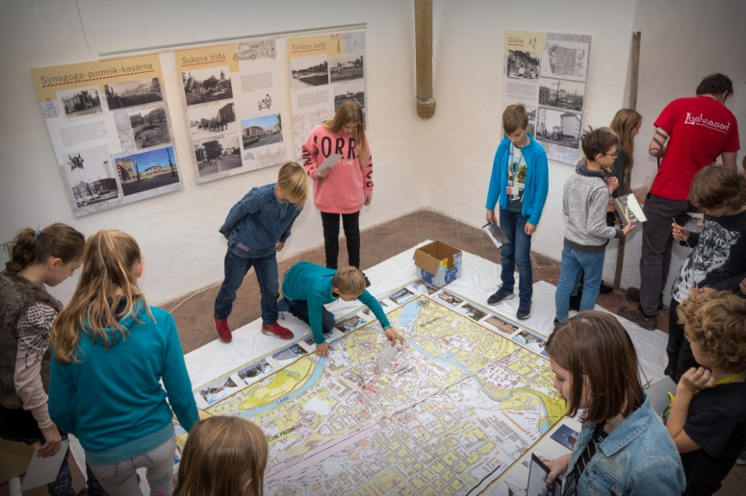
Všechno se mění. I Pardubice. Pamatujete si, jak vypadaly Tyršovy sady nebo Třída míru před pěti lety? A umíte si představit, co všechno se změnilo ve městě za posledních 100 let? Děti se stanou nejen urbanisty z počátku 20. století, ale budou se zabývat i změnami jednotlivých míst v našem městě. Interaktivní mapa s fotografiemi z minulosti i současnosti podpoří zájem žáků o rozvoj města. Pokud program do konce února nestihnete, nezoufejte. V menším rozsahu ho uskutečníme přímo u vás ve škole.
Vhodné v různých modifikacích pro žáky 4.– 9. tříd ZŠ a SŠ
Vzdělávací oblasti:
Člověk a jeho svět (tematické okruhy Místo, kde žijeme, Lidé a čas)
Člověk a společnost (vzdělávací obor Dějepis)
Délka programu 45 min.

Celoroční programy v expozicích archeologie a historie Pardubic

CESTA DO PRAVĚKU

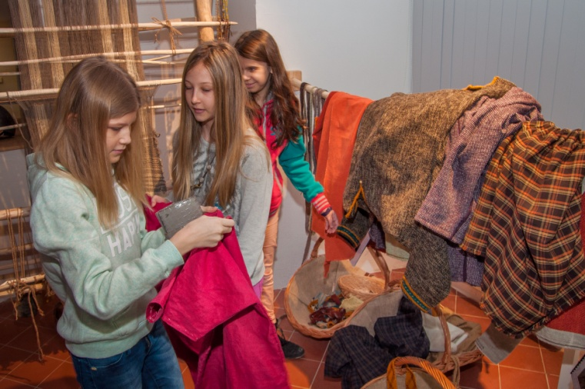
Už jste byli v archeologické expozici? Vydáme se spolu na dobrodružnou cestu od lovců a sběračů přes dobu bronzovou po vládu Přemyslovců. Vyzkoušíte si oblečení našich předků, modelování pravěkých předmětů z modelíny, obtěžkáte avarskou šavli a společně zjistíme, v čem se nám tehdejší lidé podobali a v čem byli jiní.
Vhodné v různých modifikacích pro žáky 4. – 9. tříd ZŠ a SŠ
Vzdělávací oblasti:
Člověk a jeho svět (tematický okruh Lidé a čas)
Člověk a společnost (vzdělávací obor Dějepis)
Délka programu 60 min.
OSOBNOSTI PARDUBIC ANEB KDO BYL KDO
Historie Pardubic, to je řada malých i velkých příběhů. Jeden takový příběh tvoří osudy lidí, kteří tady žili nebo žijí. Jak se otiskly do dějin města životy arcibiskupa Arnošta z Pardubic nebo pánů z Pernštejna? Jak je ovlivnil stavitel a projektant Jan Perner a letec Jan Kašpar? Přijďte to zjistit.
Vhodné v různých modifikacích pro žáky 4. – 9. tříd ZŠ a SŠ
Vzdělávací oblasti:
Člověk a jeho svět (tematický okruh Místo, kde žijeme)
Člověk a společnost (vzdělávací obor Dějepis)
Délka programu 60 min.

OD PRVNÍCH MAJITELŮ PARDUBIC PO PERNŠTEJNY

Arcibiskup Karla IV., otec Jiřího z Poděbrad nebo nejvyšší královský hofmistr – to jsou někteří z dávných majitelů města Pardubic. Společně poznáme nejen je, ale i legendy, které opřádají některé erby. Naučíme se číst v rodokmenech a také zjistíme, jak to bylo s proslulými požáry v Pardubicích.
Vhodné v různých modifikacích pro žáky 3. – 9. tříd ZŠ
Vzdělávací oblasti:
Člověk a jeho svět (tematický okruh Místo, kde žijeme)
Člověk a společnost (vzdělávací obor Dějepis)
Délka programu 60 min.

DEJ SI POZOR NA ZUBRA
Víte, jak se pozná velký příběh? I když ho někdo dovypráví, tak příběh stále žije. Legenda O Zubrovi taková je. Během programu zažijete vyprávění o velké odvaze Vojtěcha. Zjistíte, jak se to stalo, že zubr je erbovním znakem Pernštejnů.
Vhodné v různých modifikacích pro 1. a 2. stupeň ZŠ
Vzdělávací oblast:
Člověk a jeho svět (tematickém okruhu Lidé a čas)
Člověk a společnost (vzdělávací obor Dějepis)
Jazyk a jazyková komunikace (Komunikační a slohová výchova, Dramatická výchova)
Délka programu 90 min.

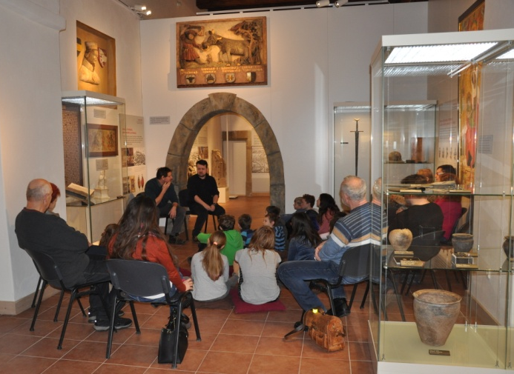

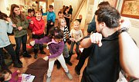

JAN KAŠPAR – MĚSTO, KDE JSEM VYROSTL

Vezmeme vás do doby od vzniku města Pardubic na počátek 20. století. Potkáte se se samotným Janem a spolu s tehdejší novinářskou vytvoříte reportáž nejen o životě slavného aviatika, ale i o historii Pardubic.
Vhodné v různých modifikacích pro 2. stupeň ZŠ a SŠ
Vzdělávací oblast:
Člověk a společnost (vzdělávací obor Dějepis)
Délka programu 90 min.

Výukové programy ve školách:
Tady najdete programy, kdy si sbalíme svoje fidlátka a přijedeme k vám do školy.
Poklady ukryté v zemi
- přednáška o životě a práci archeologa

Archeolog zkoumá to, jak lidé žili v minulosti. K tomu mu v terénu pomáhá detektor kovu, ale také lopata nebo jemný štěteček. A nejen to. V hlubinách země se ukrývají věci, které přinášejí informace. Je to pro vás těžko představitelné? Celý proces třídě ukážeme. Žáci se budou podílet na fascinujícím vzniku příběhu našich dějin.
Vhodné v různých modifikacích pro 1. a 2. stupeň ZŠ, SŠ
Vzdělávací oblasti:
Člověk a jeho svět (tematický okruh Lidé a čas)
Člověk a společnost (vzdělávací obor Dějepis)
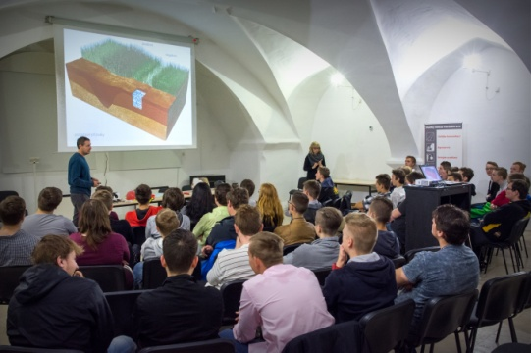
Délka programu 45 min.

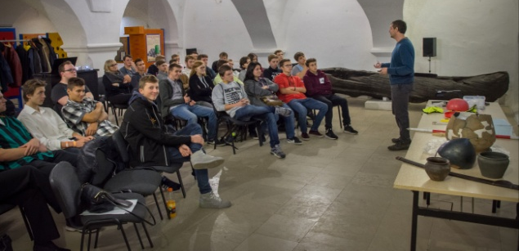

Na prahu středověku
-východní Čechy od příchodu Slovanů po přemyslovský stát

Muzejní archeologové stále přicházejí s novými poznatky. A my se s vámi o ně chceme podělit! Víme daleko víc o tom, jak vypadal všední život, společnost nebo obřady starých Slovanů. Udělejte si s námi výlet do 6. až 12. století. Stojí to za to.
Vhodné v různých modifikacích pro 2. stupeň ZŠ a SŠ
Vzdělávací oblast:
Člověk a společnost (vzdělávací obor Dějepis)
Délka programu 60 min.

Od výměnného obchodu k platební kartě

Taky si někdy říkáte, že by byl svět jednodušší, kdyby nebyly peníze? Pojďte si zkusit směnný obchod a platit středověkými hřivnami. Povíme vám, jak vznikly mince a bankovky, kde se vzaly měny. A jak je to vlastně s tou finanční odpovědností? Pojďte s námi hledat odpovědi.
Vhodné v různých modifikacích pro 2. stupeň ZŠ a SŠ
Vzdělávací oblast:
Člověk a společnost (Výchova k občanství – Člověk ve společnosti)
Délka programu 2 x 45 min.

Stará řemesla

Kdo umí, umí. Znát dobře svoje řemeslo v sobě nese velkou moudrost. Vezmeme děti do doby, kdy se víc než hlavou pracovalo rukama. Ukážeme materiál, nástroje a pracovní postupy různých řemeslníků. Od hrnčíře přes bednáře po ševce. Budete si moci vyzkoušet základy předení pomocí přeslenu, tkaní na hřebenovém stávku, provaznictví a hrnčířství.
Vhodné v různých modifikacích pro žáky 3. - 5. tříd ZŠ
Vzdělávací oblast:
Člověk a jeho svět (tematický okruh Lidé a čas)
Délka programu 60 min.

Více informací: www.vcm.cz/pro-skoly

Objednávky:
Mgr. Pavla Procházková
e-mail: prochazkova@vcm.cz
tel.: 773 819 210, 466 799 275
Objednávku lze telefonicky zrušit nejpozději jeden den předem.

Vstupné za program včetně vstupu do expozice nebo výstavy
každý žák 20 Kč, pedagogický doprovod (2 osoby) zdarma

Cena programu ve školách: 500 Kč + doprava lektora

Máte-li zájem o zasílání této nabídky nebo informací o soutěžích a jiných akcích pořádaných pro školy přímo Vám, napište na e- mail prochazkova@vcm.cz

Zřizovatelem Východočeského muzea v Pardubicích je Pardubický kraj.

